Paragraaf 1 weefselonderzoek
Tumor : is een ander woord voor gezwel (de celdeling is ontregeld) de meeste tumoren zijn goed aardig
Biopsie : het verzamelen van weefsel, zodat de tumor onder de microscoop kan om te onderzoeken of het een goed of kwaad aardige tumor is.
De arts stuur de biopsie naar een pathologisch laboratorium. Die onderzoekt het weefsel.
Paragraaf 2 zelf cellen bekijken
Preparaat : Dit is een glasplaatje waar je cellen op kunt leggen, die je door behulp van een microscoop kunt waarnemen.
Tubes : buis waar het oculair in zit
Statief : hieraan pak je de microscoop vast
Tafel : hier leg je het preparaat op
Grote schroef : knop voor grove scherpstellingen
Kleinen schroef : knop voor kleine scherpstellingen
Oculair : de bovenste lens
Objectieven : de onderste lens
Preparaat klem : klemt het preparaat vast
Revolver : draaibare schroef waar de objectieven aan vast zitten
Diafragma : regelt de hoeveelheid licht die door de lens valt
Paragraaf 3
Celmembraan : hier zijn alle cellen door omgeven en bevat vooral uit vetmoleculen
Celkern : daar liggen de chromosomen
Kernmembraan : beschermd de kern (celkern)
Cytoplasma : bestaat uit water met daarin organellen
Intercellulaire ruimte : de ruimte tussen de cellen
Plastide : vormen een groep organellen. Er zijn 3 soorten plastide
- Chloroplasten > bladgroenkorrels
- Chromo plasten > kleurstofkorrels
- Leukoplasten > zetmeelkorrels
Vacuole : speelt een belangrijke rol bij de stevigheid bij planten.
Vacuolemembraan : beschermd het vacuole
Paragraaf 4 weefsels en organen
Stamcellen : zijn cellen die nog niet ontwikkeld zijn tot een bepaald type cel, en nog geen specifieke functies hebben.
Embryonale stamcellen : dat zijn stamcellen die nog tot allerlei verschillende cellen kan uitgroeien dit gebeurd in de buik (embryo)
Adulte stamcellen : zijn uitgegroeid tot een specifieke stamcel. Dus b.v. een spiercel kan geen bloedcel worden.
Weefsel : een groep cellen met dezelfde vorm en functie
Dekweefsel : beschermd delen van een organisme of hele organismen
Tussencelstof : bij veel weefsels liggen de cellen niet tegen elkaar. Daardoor ontstaat tussencelstof. Meestal vormen de cellen van het weefsel dit
Celorganellen
Kernplasma : dat zit binnenin de celkern
Kern poriën : regelen het transport van stoffen in en uit de kern
DNA : bevat erfelijke eigenschappen dit word tijdens de celdeling zichtbaar
Edoplasmatisch reticulem : bevind zich in het cytoplasma kom de celkern heen. En maakt eiwitten en andere stoffen zoals hormonen
Ribosomen : liggen vooral op het edoplasmatisch reticulem maar komen ook los in het cytoplasma voor. En maken de stoffen
Golgisysteem : bestaat uit opeengestapelde platte blaasjes. Hierin krijgen de eiwitmoleculen hun uiteindelijke vorm. En zorgt ervoor dat de gemaakt stoffen op de juiste plekken terecht komen
Lysosomen : dit zijn blaasjes die van het golgisysteem afsnoeren, en blijven in de cel. Lysosomen bevatten stoffen die enzymen afbreken.
mitochondriën : zijn bolvormige organellen, in het mitochondriën komt energie vrij. Deze energie word opgeslagen in het ATP
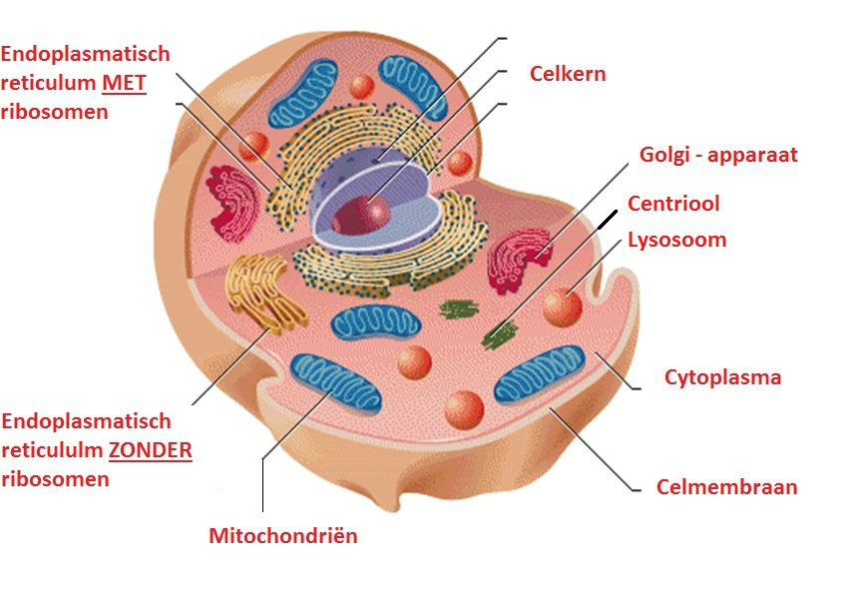
Paragraaf 6 diffusie en osmose
Concentratie : hoeveelheid opgeloste stoffen
Diffusie : bij diffusie verplaatsen stoffen van een hoge concentratie naar een lagere concentratie totdat de concentratie in evenwicht is
Osmose : bij osmose verplaatst water zich van een lage concentratie opgeloste stoffen naar een hoge concentratie stoffen.
Paragraaf 7 membranen en het transport van stoffen

Eiwitten : zorgen voor het transport van stoffen. Ook zijn er eiwitten die als enzym functioneren.
Membraan- eiwitten : zijn poortjes van de cel. Sommige zijn selectief d.w.z. dat het allen bepaalde stoffen doorlaat, en andere poortjes laten alle stoffen door
Extern milieu : is de omgeving van het organisme.
Intern milieu : is het inwendige van het organisme
Tussen het extern en intern milieu bevind zich ten minseten een celmembraan. Bij meercellige organisme bevind zich tussen de cellen weefselvloeistof
Passief transport : er is geen energie nodig om de stoffen te transporteren. Diffusie en osmose zijn hier voorbeelden van.
Porie eiwitten : transport gaat altijd van ene hoge naar een lage concentratie dit gebeurd bij passief transport
Actief transport : kost de cel wel energie omdat het tegen het concentratieverschil ingaat.
Fagocytose : wanneer een afsnoerend blaasje van het celmembraan voedsel opneemt.
Cytoskelet : vezels binnen de cel die de vorm en bewegingen binnen de cel mogelijk maken. En vormt het pad tussen celorganellen. Er zijn twee soorten van deze vezels.
- Microfilament
- Microtubulus
Paragraaf 8 stevigheid door osmose
Celwanden van planten zijn permeabel. Dat wil zeggen dat planten water op kunnen slaan en dat de cel zich kan gaan vervormen. Dit word turgor genoemd.
Een plantencel die in een gelijke osmotische waarde komt heeft geen druk om stevig te blijven. Als de osmotische waarde van de omgeving hoger is dan die van de osmotische waarde in de cel. Gaat de plant slaphangen dit word plasmolyse genoemd.
Paragraaf 9 celdeling
Moedercel : de cel die zich reproduceert (deelt)
Dochtercellen : ontstaan uit de moedercel die deelt
Na de reproductie is de moedercel verdwenen en blijven de dochtercellen over.
Mitose : kerndeling
Plasmagroei : na de celdeling vormen de cellen nieuwe cytoplasma en het aantal celorganellen neemt toe.
Er zijn twee fases in de celdeling:
- Interfase
- M-fase
G1 fase > vind er plasmagroei plaats en er worde nieuwe cellenorganellen gemaakt
S fase > DNA word verdubbelt
G2 fase > cel groeit veder
M fase > de cel splits zich (mitose)
